PRESSEMITTEILUNG 3/2020

Recompounding mit ZSE MAXX Extruder

Der Nürnberger Recycling-Spezialist SYSPLAST setzt eine moderne Compoundieranlage der Leistritz Extrusionstechnik GmbH ein.

Nürnberg (Dezember 2020) – „Zum einen war es die ausgereifte Maschinentechnologie, weswegen ich mich für eine Extrusionsanlage von Leistritz entschieden habe“, resümiert SYSPLAST Geschäftsführer Udo Dobberke. „Ausschlaggebend war aber vor allem die verfahrenstechnische Beratung und Hilfestellung, die ich von dem gesamten Team erhalten habe.“ Das Nürnberger Recyclingunternehmen wird ab Februar 2021 seine jährlichen Produktionskapazität an ABS-Regranulaten auf einer neuen Leistritz Anlage um 4.800 t erhöhen. Herzstück der neuen Extrusionslinie ist ein ZSE 60 MAXX.

„Bereits vor einigen Jahren haben wir unsere Aktivitäten im Recycling-Bereich stark ausgeweitet. Dieser Auftrag ist ein weiterer Beleg für unsere Kompetenz in diesem Segment“, sagt Guido Kraschewski. Er ist seit Mitte des Jahres Leiter des Competence Centers Recycling bei Leistritz. In seinen vorherigen Stationen war er bei verschiedenen Recyclingunternehmen als Standort- bzw. Produktionsverantwortlicher tätig und weiß deshalb ziemlich gut welche Anforderungen heute an Mensch, Maschine und Material gestellt werden. „Das Segment Recycling entwickelt sich ständig weiter. Leistritz ist hier stark engagiert“, so Kraschewski.

Regranulat in Neuwarenqualität
„Unsere Recompounds stehen Virgin Material qualitativ in nichts nach“, so Udo Dobberke. „Grundlage dafür ist ein hochwertiger Maschinenpark.“ Die Recompounds werden grundsätzlich aus sortenreinen und/oder aufgearbeiteten Kunststoffen gefertigt. Auf der neuen ZSE MAXX-Anlage von Leistritz soll in Zukunft ein ABS-Regranulat produziert werden.

ABS kann in einer Vielzahl von Varianten eingesetzt werden. Die Anlage ist mit mehreren Dosierern ausgestattet und teilautomatisiert. Im Vorfeld wurden Versuche im hauseigenen Technikum von Leistritz gefahren, so dass die Anlage konzeptionell optimal ausgelegt werden konnte. Das heißt aber nicht, dass auf der neuen Extrusionslinie nicht auch andere technische Kunststoffe wie etwa PC/ABS, Polyamide oder auch Polyolefine verarbeitet werden.

„Gerade im Recycling-Bereich muss das Verhältnis zwischen Quantität und Qualität passen“, weiß Guido Kraschewski. Dafür ist ein Leistritz ZSE MAXX-Extruder aufgrund seines Da/Di-Verhältnisses von 1,66 bestens geeignet: Durch das größere Volumen im Extruder wird das Recycling-Material bei gleichbleibender Drehzahl nicht so stark beansprucht. Das spiegelt sich oftmals in besseren mechanischen Werten wieder, die es unter Umständen je nach Qualität der Ausgansware erlauben, die Rezeptur kostenmäßig anzupassen.

Die Produktion beginnt Anfang des nächsten Jahres. „Wir freuen uns sehr auf den Start. SYSPLAST steht uns als Referenzkunde zur Seite. Interessierte können also das Anlagen-Setup gerne vor Ort gemeinsam mit uns besichtigen“, so Guido Kraschewski.

Bild (©Leistritz):

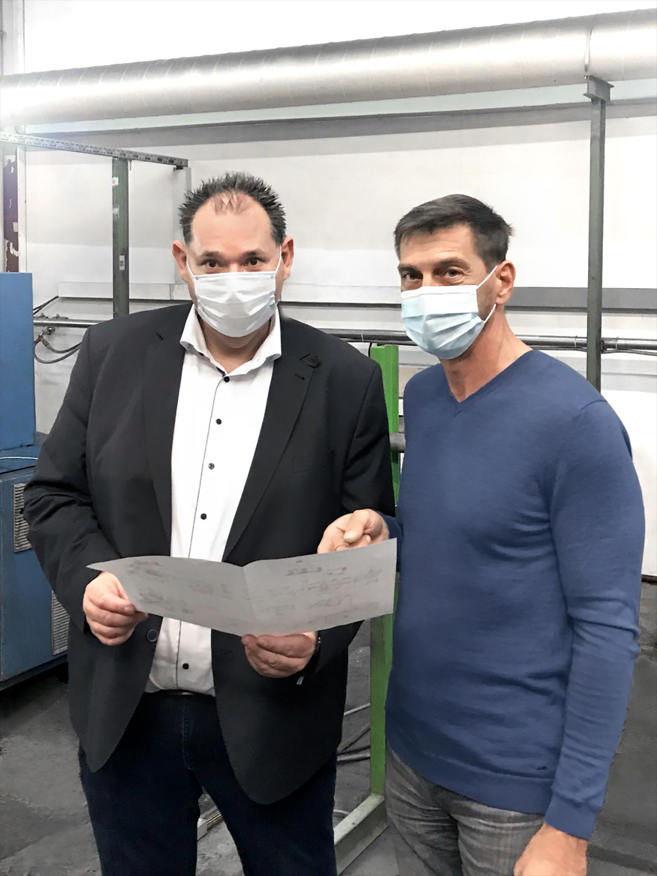
Trotz Corona müssen Abstimmungen manchmal auch vor Ort passieren:
Guido Kraschewski (Leistritz) und Udo Dobberke (Sysplast)

Leistritz Extrusionstechnik GmbH
Seit über 80 Jahren baut die Leistritz Extrusionstechnik GmbH mit Hauptsitz in Nürnberg Doppelschnecken für die Aufbereitungstechnik. Die Leistritz Kunden profitieren vom Know-how auf verschiedenen Gebieten der Materialaufbereitung wie Masterbatch, Compounding, Direkt-, Labor- und Pharmaextrusion. Weltweit beschäftigt das Unternehmen etwa 200 Mitarbeiter und unterhält drei Niederlassungen, in den USA (American Leistritz Extruder Corp.), in China (Leistritz Machinery (Taicang) Co. Ltd.) und Singapur (Leistritz SEA Pte Ltd.), sowie ein Verkaufsbüro in Frankreich.

SYSPLAST GmbH & Co. KG

Bereits in den 1990er Jahren ging die damalige GRUNDIG AG, ein Global Player im Bereich Unterhaltungselektronik, als eine der ersten europäischen Firmen den wichtigen Schritt der Rückgewinnung von Kunststoffen aus der Altgeräteentsorgung. Schließlich wurden jährlich etwa 2.000.000 Fernsehgeräte und damit ca. 6.000 t Kunststoffe hergestellt. Um diese Kunststoffe wieder in den eigenen Produktionszyklus einfließen zu lassen, gründete das Unternehmen am Standort Nürnberg das „Zentrum für Kreislaufwirtschaft“, aus dem 2009 die SYSPLAST GmbH & Co. KG entstand. Der Name basiert auf einer bahnbrechenden Technologieentwicklung: einem wiedergewonnen Kunststoff, der als Substitutionsstoff Neuware in qualitativer Hinsicht in nichts nachsteht. Der Markenname war SYStemgängiger ThermoPLAST.

Für weitere Informationen:
Leistritz AG
Presse- und Öffentlichkeitsarbeit
Marija Perisic
Markgrafenstraße 36-39
D-90459 Nürnberg
T: +49 (0) 911 4306 120
E-Mail: mperisic@leistritz.com

